Тема урока: « Спрос и предложение на рынке труда. Заработная плата».

Девиз урока:
« Скажи мне – и я забуду;
покажи мне – и я запомню;
дай сделать – и я пойму».
Тип урока: комбинированный.

Методы обучения: фронтальная беседа, наглядный метод, логический метод, проблемно-поисковый метод, индивидуальная и групповая работа учащихся.

Цели урока.
Познавательная: познакомить учащихся с факторами , воздействующими на спрос и предложение на рынке труда. Показать от чего зависит заработная плата наёмных работников.
Учебная: формирование экономического образа мышления.
Развивающая: развивать умение усваивать материал на уровне логических выводов.
Воспитательная: воспитание мышления, основанного на взаимосвязи экономических законов и этики, формирование экономического мировоззрения.

Задачи:
  - Выяснить причины возникновения спроса и предложения на рынке труда;
  - Показать факторы, определяющие дифференциацию в оплате труда;
  - Определить цены труда и равновесного уровня занятости.

Оборудование и материалы: компьютер, проектор, экран, мультимедийная презентация, карточки-задания, сборник заданий « Достижения молодых».

Ход урока:

Организационный момент. Учащиеся получают карточку-задание (Приложение№1), которую заполнят на протяжении урока, работая совместно с учителем, в группах, индивидуально и ориентируясь на слайды презентации, выполненной одной из учениц данного класса. Название презентации « Самые востребованные профессии на рынке труда Нижнего Новгорода». Ученики должны в карточке справа от стрелок заполнить и дать пояснения схеме рынка ресурсов. Исходя из заполненной схемы карточки-задания в конце урока по предоставленной своеобразной математической формуле (Приложение №2), каждый должен сделать вывод по изучаемой теме: «От чего зависит величина заработной платы конкретного человека». Что и является подведением итога изучаемой темы: «Спрос и предложение на рынке труда. Заработная плата».
Тема урока записывается учителем на доске. Ставятся цели и задачи урока. Урок начинается с просмотра презентации. Просмотр слайдов (1 – 13) комментирует ученица, приготовившая презентацию. Называются наиболее востребованные профессии, и даётся их краткая характеристика.

После просмотра, который длится 15-17 минут, учащиеся получают карточку-задание для анализа материала презентации (Приложение №3), Начинается работа в группах. Используется дополнительная литература: учебники прикладной экономики «Достижения молодых». Это учебное пособие знакомит с основными экономическими идеями, даёт возможность приобрести опыт экономического анализа на конкретных примерах, информации. Показывает, как можно использовать приобретённые знания и умения на практике, учит мыслить. Итак, открывается экономическая лаборатория. Группы работают над вопросами, представленными в карточке. ( В процессе работы над заданиями учащиеся постепенно заполняют карточку-задание « Подведение итога изучения темы «Рынок труда»», Приложение №1).
1. Между лидерами групп идет дискуссия по 1 вопросу « Как объяснить разницу между спросом и предложением на отраслевых рынках?». В каждую группу подбираются учащиеся со склонностью к гуманитарному мышлению и учащиеся, обладающие способностью математического анализа экономических ситуаций. Поэтому, очень важно в групповом методе обучения решать такие задачи, как раскрытие механизмов эффективного учения, технологии саморазвития и создания условий, при которых ученик чувствует свою успешность, свою интеллектуальную состоятельность. Учитель одновременно формирует навыки коллективной работы и осуществляет дифференцированный подход в обучении и оценивании каждого ученика. В ходе дискуссии группы выбирают наиболее правильный ответ на поставленный вопрос и заполняют карточку-задание. Ответ на вопрос 1: продавцами на рынке труда выступают наёмные работники, покупателями являются работодатели, товаром является труд. Но в ходе трудовых отношений возникают разногласия, поэтому определённая роль отводится профсоюзам. Разница между спросом и предложением на отраслевых рынках зависит от спроса на товар и услуги товарных рынков.

2. Вопрос 2: Самый высокий уровень заработной платы (Х?). Факторы, влияющие на заработную плату. Ответ на вопрос 2: различия в оплате труда определяются главными факторами:
  - разница в условиях труда;
  - разница в образовании и квалификации;
  - разница в умственных способностях человека;
  - разница в опыте и мастерстве;
  - разница в производительности и т.д.

3. Вопрос 3.Даны графики предложения и спроса на товарном рынке и рынке труда. Какие изменения произойдут с кривой спроса? Ответ: 1 график показывает товарный рынок. Там, где равновесие нарушается - идёт увеличение спроса на товар и изменение равновесной цены, равновесного количества. Тогда и на рынке труда кривая спроса перемещается вправо вверх, что означает увеличение количества наёмных работников и заработной платы.
Анализируя поставленные вопросы, учащиеся приходят к выводу: доходы отдельных групп людей будут разными, и не только по величине заработной платы, но и по количеству факторов производства ( труд, капитал, земля, предпринимательство). Отсюда и дифференциация доходов населения: 20% населения имеют доход больше, чем 80% населения.
Учащимся предлагается проанализировать кривую Лоренца, сделать соответствующий вывод и заполнить карточку-задание. Ответ: кривая показывает социальную напряжённость в обществе и оценивается индексом Джини: чем выше показатель, тем более неравномерно распределены доходы. Последующие три вопроса (4,5,6) в карточке-задании связаны с выяснением учителем умения учащихся ориентироваться в экономической информации, которую они получают из различных источников СМИ, т.е. с выявлением экономического кругозора учащихся.

Таким образом, карточка-задание заполнена, тем самым сделаны выводы по ключевым вопросам темы «Рынок труда». ( Приложение №4). Учитель оценивает работу учащихся и, самое главное, обращает внимание не только на понимание и усвоение законов, но и на навыки экономического поведения, т.е. умение «пощупать руками экономику».

Заканчивается урок ответами на следующие главные вопросы:
- Что я должен знать при выборе профессии?
- К чему я должен быть готов при выборе профессии?

Каждый ученик заполняет карточку с математической формулой (Приложение№ 2) « От чего зависит величина заработной платы конкретного человека?». Приблизительно это выглядит следующим образом:

  - Голова – это умственные способности человека.
  - Книги – образование.
  - В круглых скобках произведение означает « интеллектуальный капитал человека».
  - Гимнаст – физические возможности человека.
  - Трудовая книжка – трудовой опыт.
  - Выражение в фигурных скобках – «человеческий капитал».
  - Стропальщик – уровень риска.
  - Работодатель и наёмный работник пожимают руки – равновесие на рынке труда.
  - « Корзина товаров» - Зависимость заработной платы от цены на основные товары.
  - Удача – фактор формирования заработной платы.

Домашнее задание:
«Схема-карта», учебник « Достижения молодых» стр. 140, 143,144,
задачник «Достижения молодых» стр. 143, 147(11).

Приложение №1

Приложение №2
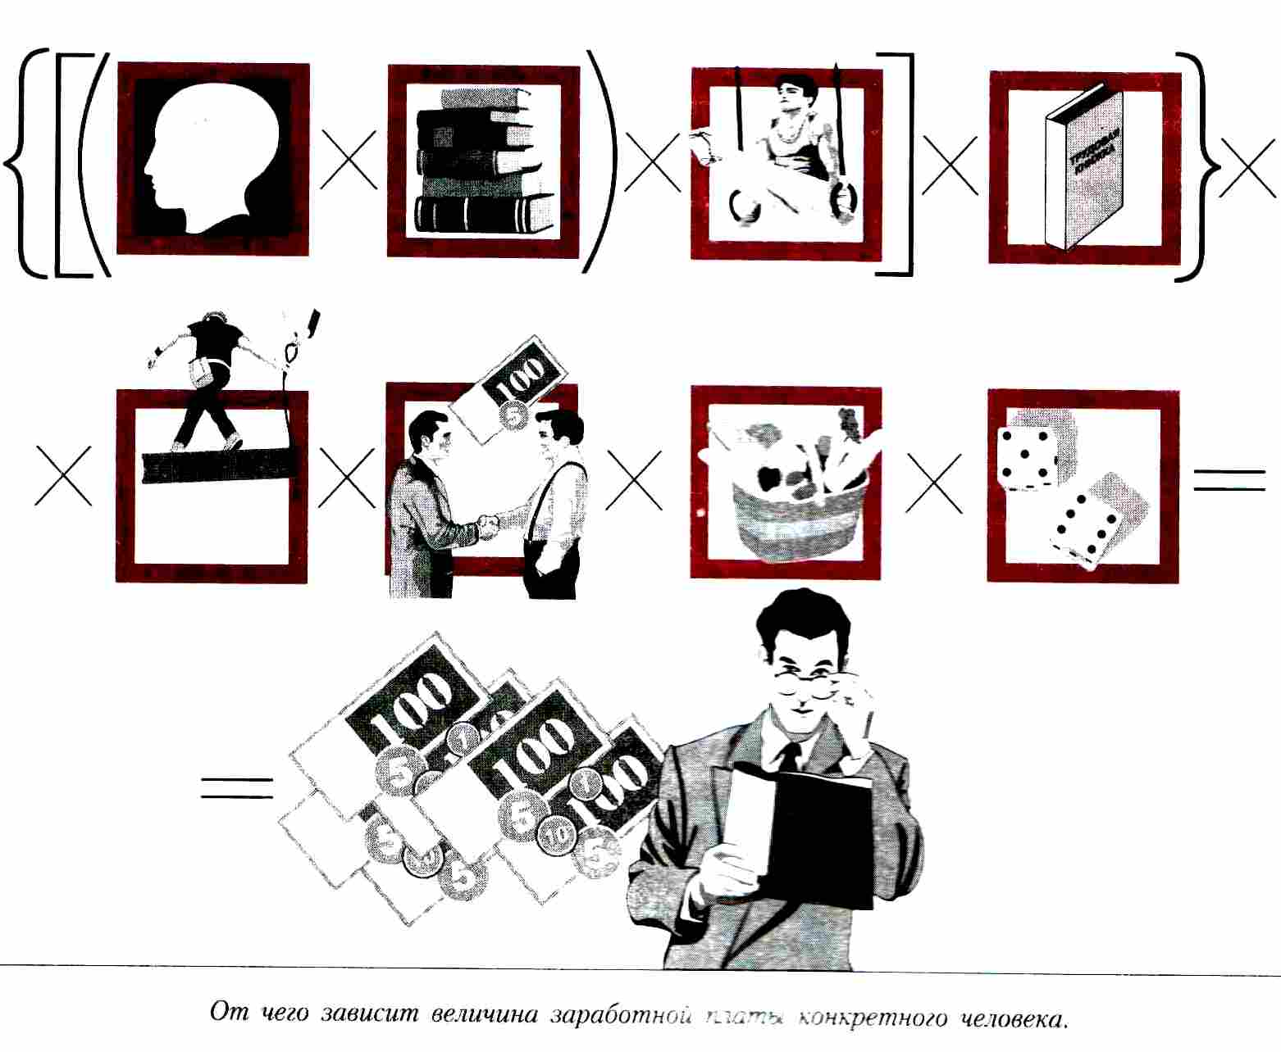

Приложение №3

ВОПРОСЫ ДЛЯ АНАЛИЗА МАТЕРИАЛА, ПРЕДСТАВЛЕННОГО В ПРЕЗЕНТАЦИИ

1.БОЛЕЕ ВЫСОКАЯ ОПЛАТА ТРУДА ЯВЛЯЕТСЯ РЕЗУЛЬТАТОМ ПРЕВЫШЕНИЯ СПРОСА НАД ПРЕДЛОЖЕНИЕМ НА ОПРЕДЕЛЁННОМ РЫНКЕ. КАК ОБЪЯСНИТЬ РАЗНИЦУ МЕЖДУ СПРОСОМ И ПРЕДЛОЖЕНИЕМ НА ОТРАСЛЕВЫХ РЫНКАХ?

2. САМЫЙ ВЫСОКИЙ УРОВЕНЬ ЗАРАБОТНОЙ ПЛАТЫ (Х?). КАКИЕ ФАКТОРЫ ПОВЛИЯЛИ НА ИЗМЕНЕНИЕ ЗАНЯТОСТИ И УРОВНЯ ЗАРАБОТНОЙ ПЛАТЫ В ДАННОЙ ОТРАСЛИ?

3.

4.МНОГИЕ ЭКОНОМИСТЫ ЯВЛЯЮТСЯ ПРОТИВНИКАМИ ВЫСОКИХ СТАВОК МРОТ. ПОЧЕМУ? (НЕСКОЛЬКО ПРИЧИН)

5. ПОЧЕМУ ТАК ЧАСТО МЕНЯЕТСЯ МРОТ В РОССИИ?

6. ЧТО ПРОИЗОЙДЁТ, ЕСЛИ В 2013 ГОДУ МРОТ СОСТАВИТ 5000 РУБЛЕЙ?

Приложение №4
Подведение итога изучения темы
«Рынок труда»

Используемая литература:

1.И.В.Липсиц Экономика часть1. Издательство «Вита – Пресс» Москва 2006год.
2. С.И. Иванов Основы экономической теории Издательство «Вита – Пресс» Москва 2006год.
3. А.А.Мицкевич Сборник заданий по экономике Издательство «Вита – Пресс» Москва 2006год.
4. Учебник и задачник Достижения молодых Издательство « Поли – Экспресс» Москва 2003год.

